

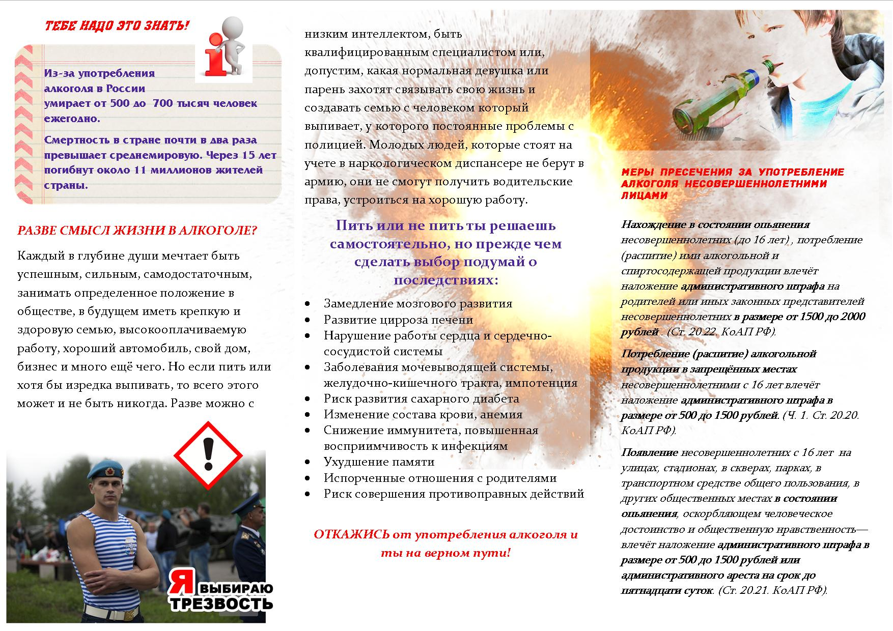

#яВыбираюЖизнь

В последнее время отмечается рост заболеваемости алкоголизмом среди подростков, возраст больных алкоголизмом с каждым годом уменьшается.

***Причины подросткового алкоголизма***

Одна из основных причин подросткового алкоголизма - взаимоотношения в семье. Подросток может начать употреблять алкоголь, если в семье негативные межличностные отношения, насилие, непонимание, чрезмерная опека со стороны родителей. Часто подростки пробуют алкоголь в семьях, где принято со спиртным отмечать «семейные праздники», «приход гостей» расслабляться по выходным.

**Для подростков очень важными являются отношения с друзьями. Поэтому они могут употреблять алкоголь:**  
• чтобы не отставать от своих выпивающих друзей, быть более коммуникабельным, много говорить, не бояться сторонней оценки своих суждений;  
• чтобы чувствовать себя сексуально привлекательным, нравиться противоположному полу;  
• быть смелее и увереннее в себе;  
• чтобы отвлечься от сложной действительности.





***Как уберечь детей и подростков от алкоголизма***

Подросток должен чувствовать себя комфортно в своей семье, чувствовать, что его понимают. Воспринимать своих родителей в качестве самых умных наставников в жизненных вопросах.   
• Проявляйте уважение к подростку. Не манипулируйте своим опытом и возрастом. Не показывайте свое превосходство.  
• Найдите общее увлечение. Оно позволит с большим удовольствием проводить совместно свободное время.  
• Помогите подростку стать личностью, достойным взрослым человеком.  
• Будьте всегда авторитетны, а для этого всегда ведите себе достойно в любых ситуациях.